Anmeldung Jubiläumsanlass Oberengadin Sporthotel Pontresina – 01.-05. August 2018
Kosten:
- Fr. 400.00 DZ pro Person inkl. HP*
- Fr. 460.00 EZ pro Person inkl. HP*

*Fr. 135/150 minus Beitrag LSV Fr. 35.00 pro Person/Nacht

Name/Vorname: …………………………………………………………………………………………
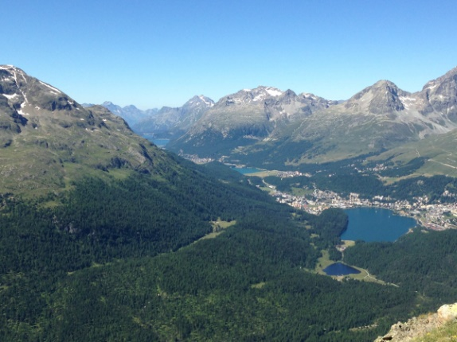
Anzahl Personen: ………………………

Zimmer DZ
EZ

Anreisedatum (falls nicht 1. August): …………………………
Abreisedatum (falls nicht 5. August): …………….…………..

Anreise mit Rennvelo, Interesse ?

Ort, Datum, Unterschrift…………………………………………………………………………………

